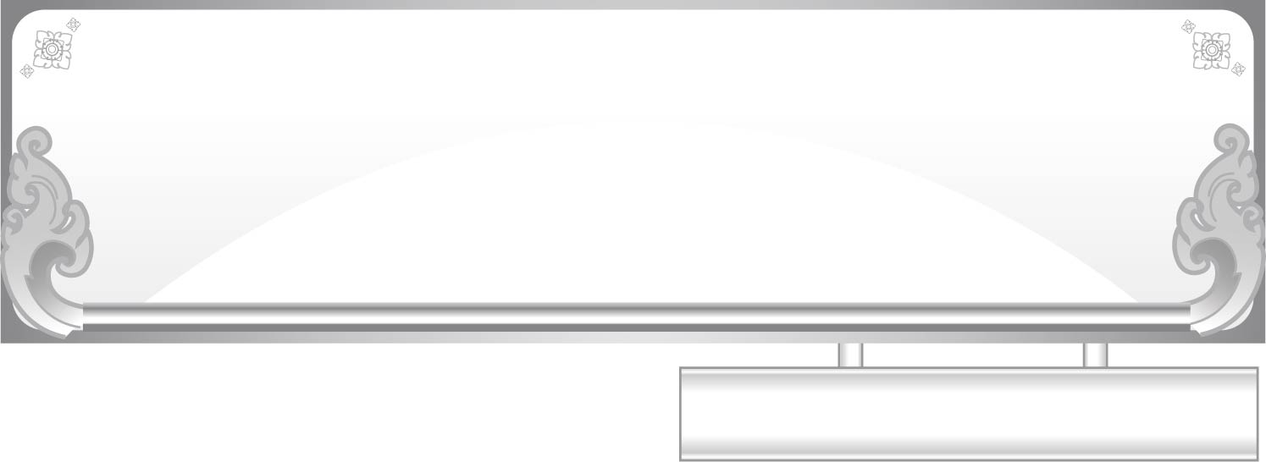
แผนการจัดการเรียนรู้ที่ ๒
เรียนรู้ความหมายของคำที่มีอักษรควบ
ชั้นประถมศึกษาปีที่ ๑ เวลา ๑ ชั่วโมง
หน่วยการเรียนรู้ที่ ๓๖ อักษรควบและอักษรนำ

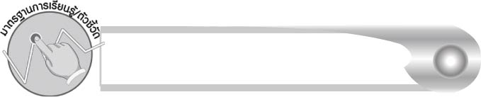
มาตรฐานการเรียนรู้/ตัวชี้วัด

มาตรฐานการเรียนรู้
มาตรฐาน ท ๑.๑ ใช้กระบวนการอ่านสร้างความรู้และความคิดเพื่อนำไปใช้ตัดสินใจ แก้ปัญหาในการดำเนินชีวิต และมีนิสัยรักการอ่าน
ตัวชี้วัด
ท ๑.๑ ป. ๑/๒ บอกความหมายของคำและข้อความที่อ่าน
มาตรฐานการเรียนรู้
มาตรฐาน ๒.๑ ใช้กระบวนการเขียนเขียนสื่อสาร เขียนเรียงความ ย่อความ
และเขียนเรื่องราวในรูปแบบต่าง ๆ เขียนรายงานข้อมูลสารสนเทศและรายงานการศึกษาค้นคว้าอย่างมีประสิทธิภาพ
ตัวชี้วัด
ท ๒.๑ ป. ๑/๒ เขียนสื่อสารด้วยคำและประโยคง่าย ๆ
มาตรฐานการเรียนรู้
มาตรฐาน ๔.๑ เข้าใจธรรมชาติของภาษาและหลักภาษาไทย การเปลี่ยนแปลงของภาษา
และพลังของภาษา ภูมิปัญญาทางภาษา และรักษาภาษาไทยไว้เป็นสมบัติของชาติ
ตัวชี้วัด
ท ๔.๑ ป. ๑/๒ เขียนสะกดคำและบอกความหมายของคำ


จุดประสงค์การเรียนรู้สู่ตัวชี้วัด

๑. สรุปความรู้เรื่อง อักษรควบ (K)
๒. เขียนคำที่มีอักษรควบและบอกความหมาย (P)
๓. อ่านออกเสียงคำที่มีอักษรควบ (P)
๔. เห็นคุณค่าของการอ่านและเขียนคำที่มีอักษรควบให้ถูกต้อง (A)


สาระสำคัญ

การเข้าใจความหมายของคำที่เขียนและอ่าน จะสามารถนำคำไปใช้ได้ถูกต้อง


สาระการเรียนรู้

การเขียนคำอักษรควบและบอกความหมาย


สมรรถนะสำคัญของผู้เรียน

๑. ความสามารถในการสื่อสาร
- ทักษะการอ่าน
- ทักษะการเขียน
- ทักษะการฟัง การดู และการพูด
๒. ความสามารถในการคิด
- การจำแนก
- การวิเคราะห์
- การจัดระบบความคิดเป็นแผนภาพ
- การสรุปความรู้
๓. ความสามารถในการแก้ปัญหา

คุณลักษณะอันพึงประสงค์

ใฝ่เรียนรู้
ตัวชี้วัดที่ ๔.๑ ตั้งใจ เพียรพยายามในการเรียนและเข้าร่วมกิจกรรมการเรียนรู้
มุ่งมั่นในการทำงาน
ตัวชี้วัดที่ ๖.๑ ตั้งใจและรับผิดชอบในการปฏิบัติหน้าที่การงาน
ตัวชี้วัดที่ ๖.๒ ทำงานด้วยความเพียรพยายามและอดทนเพื่อให้งานสำเร็จ
ตามเป้าหมาย
รักความเป็นไทย
ตัวชี้วัดที่ ๗.๒ เห็นคุณค่าและใช้ภาษาไทยในการสื่อสารได้อย่างถูกต้อง
เหมาะสม

ชิ้นงานหรือภาระงาน (หลักฐาน ร่องรอยแสดงความรู้)

๑. ใบงานเรื่อง การเขียนสะกดคำและการบอกความหมายของคำที่มีอักษรควบ
๒. แผนภาพความคิดสรุปความรู้เรื่อง อักษรควบ

คำถามท้าทาย

การอ่านและเขียนคำที่มีอักษรควบ แตกต่างจากการอ่านและเขียนคำที่มีพยัญชนะต้น ๑ ตัว หรือไม่ อย่างไร

การจัดกิจกรรมการเรียนรู้

๑. ให้นักเรียนร่วมกันแสดงความคิดเห็น โดยครูใช้คำถามท้าทาย ดังนี้
๏ การอ่านและเขียนคำที่มีอักษรควบ แตกต่างจากการอ่านและเขียนคำที่มีพยัญชนะต้น
๑ ตัว หรือไม่ อย่างไร

๒. ครูติดแผนภูมิเพลง อักษรควบ บนกระดาน ให้นักเรียนอ่านเนื้อเพลงตามครู ๑ ครั้ง ฟังเพลง
๑ ครั้ง ร้องเพลงตามครูทีละวรรค ๑ ครั้ง แล้วร้องเพลงพร้อมกันพร้อมทั้งปรบมือให้จังหวะ
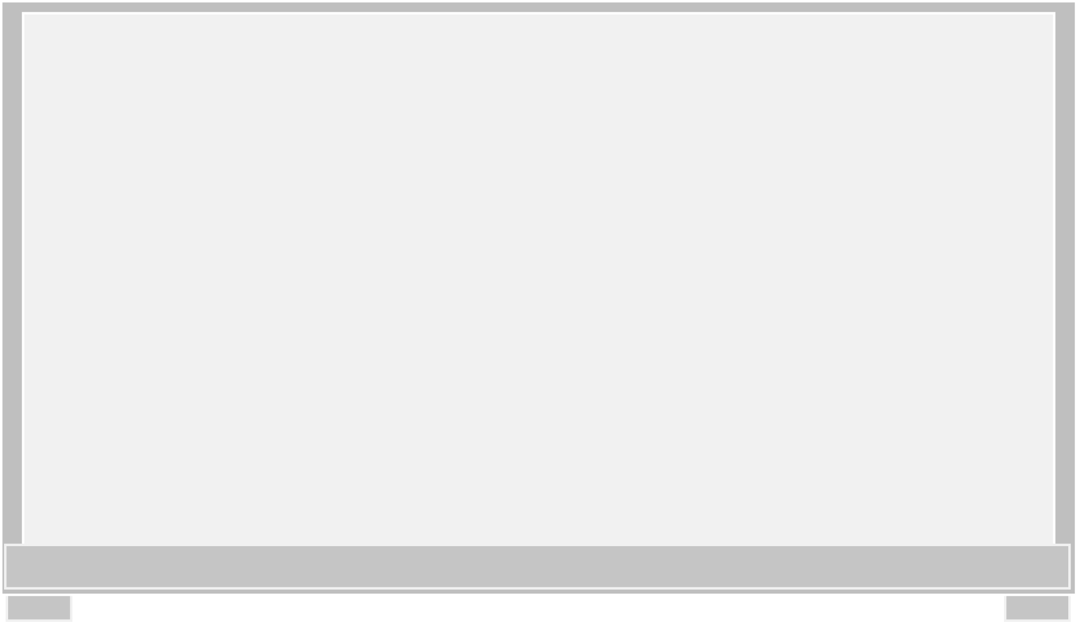
เพลง อักษรควบ
คำร้อง ปิตินันทน์ สุทธสาร ทำนอง แม่สะเรียง
เรียมคลั่งไคล้ กวัดแกว่งไกว เกลียวกลม ไขว่คว้า ตรอมตรม อกระบมหมองมัว
ปกครอง ป้องกัน ปราบปราม ผิดความ เคลื่อนคลาด หวาดกลัว
อกสั่นระรัว ร้างแรมห่างไกล โอ้แม่ขวัญใจ เคลียคลอ
คำควบกล้ำนี้หนอ ขอเราช่วยกันจรรโลงให้ดี (ซ้ำ)

๓. ครูและนักเรียนช่วยกันหาคำที่มีพยัญชนะต้น ๒ ตัว และพยัญชนะต้นตัวที่ ๒ เป็น ร ล ว มีทั้งหมดอย่างละกี่คำ จากนั้นให้นักเรียนสังเกตการเขียนคำที่มีอักษรควบ และคำที่มีพยัญชนะต้น ๑ ตัว จากคำที่ครูเขียนบนกระดาน ดังนี้
กัด กวัด แก่ง แกว่ง ไข่ ไขว่ ค้า คว้า
๔. ครูถามคำถามกระตุ้นความคิดของนักเรียน ดังนี้
๏ คำที่มีพยัญชนะต้น ๑ ตัว กับคำที่มีอักษรควบ มีวิธีการเขียนสะกดคำแตกต่างกันหรือไม่ อย่างไร (แตกต่างกัน คือ คำที่มีพยัญชนะต้น ๑ ตัว จะเขียนรูปสระและวรรณยุกต์บนพยัญชนะต้นตัวนั้นเลย แต่คำอักษรควบ จะเขียนรูปสระและวรรณยุกต์บนพยัญชนะต้นตัวที่สอง)
๕. ให้นักเรียนฝึกเขียนคำอักษรควบ โดยครูนำสิ่งของหรือบัตรภาพมาให้นักเรียนดู แล้วติดบัตรคำปริศนาบนกระดาน ให้ตัวแทนนักเรียนครั้งละ ๑ คน ยกมือแล้วบอกพยัญชนะในบัตรคำปริศนา ครั้งละ ๑ ตัว ถ้าถูกต้อง ครูจะเขียนพยัญชนะลงในบัตรคำ เมื่อได้คำที่สมบูรณ์แล้วให้นักเรียน ฝึกอ่าน และบอกความหมายของคำให้ถูกต้อง
ตัวอย่างบัตรคำปริศนาในกิจกรรมนี้
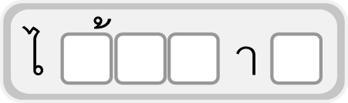

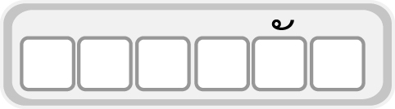

(ไม้กวาด)
(กระโปรง)
(ของขวัญ)

๖. ให้นักเรียนทำกิจกรรมเสริมทักษะการเรียนรู้โดยหาคำที่มีอักษรควบในตาราง แล้วขีด เส้นล้อมรอบคำที่นักเรียนรู้จัก
๗. ให้นักเรียนทำใบงานที่ ๗๔ เรื่อง การเขียนสะกดคำและบอกความหมายของคำที่มีอักษรควบ
แล้วร่วมกันตรวจสอบความถูกต้อง
๘. ให้นักเรียนและครูร่วมกันสรุปความรู้ ดังนี้
๏ การเข้าใจความหมายของคำที่เขียนและอ่านจะสามารถนำคำไปใช้ได้ถูกต้อง
๙. ให้นักเรียนเขียนสรุปความรู้เรื่อง อักษรควบ ลงในแผนภาพความคิด แล้วร่วมกันตรวจสอบความถูกต้อง

การจัดบรรยากาศเชิงบวก

ให้นักเรียนฝึกอ่าน ฝึกเขียน และเรียนรู้ความหมายของคำ ครูชมเชยนักเรียนที่มีความกระตือรือร้นในการเรียนรู้

สื่อการเรียนรู้

๑. แผนภูมิเพลง อักษรควบ
๒. บัตรคำปริศนา
๓. ใบงาน

การวัดและประเมินผลการเรียนรู้

๑. วิธีการวัดและประเมินผล
๑.๑ สังเกตพฤติกรรมของนักเรียนในการเข้าร่วมกิจกรรม
๑.๒ ตรวจใบงานที่ ๗๔
๒. เครื่องมือ
แบบสังเกตพฤติกรรมการเข้าร่วมกิจกรรม
๓. เกณฑ์การประเมิน
การประเมินพฤติกรรมการเข้าร่วมกิจกรรม
ผ่านตั้งแต่ ๒ รายการ ถือว่า ผ่าน
ผ่าน ๑ รายการ ถือว่า ไม่ผ่าน

ให้นักเรียนเขียนคำที่มีอักษรควบจากภาพแล้วฝึกอ่าน

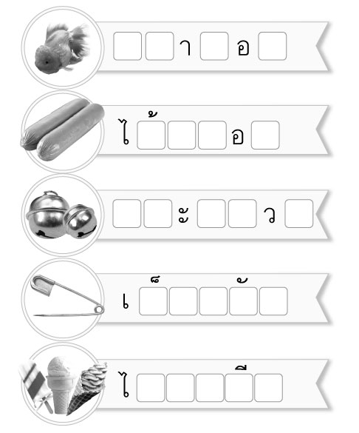
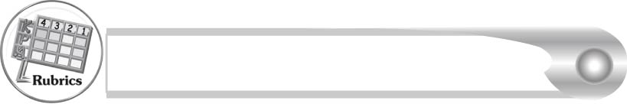
การประเมินผลตามสภาพจริง (Rubrics)

การประเมินใบงานที่ ๗๔ ให้ผู้สอนพิจารณาจากเกณฑ์การประเมินผลตามสภาพจริง (Rubrics) เรื่อง การเขียนสะกดคำและบอกความหมายของคำที่มีอักษรควบ
ระดับคะแนน  เกณฑ์การประเมิน | ๔ | ๓ | ๒ | ๑
การเขียนสะกดคำ | เขียนสะกดคำจากภาพด้วยตนเองได้ถูกต้องทุกคำและสามารถแนะนำผู้อื่นให้เขียนได้ | เขียนสะกดคำจากภาพด้วยตนเองได้ถูกต้องเกือบทุกคำ และสามารถแก้ไขคำที่เขียนผิด ด้วยตนเองได้ | เขียนสะกดคำจากภาพด้วยตนเองได้ถูกต้องบางคำ เมื่อมีผู้แนะนำ คำที่เขียนผิด ก็สามารถแก้ไขตามได้ | เขียนสะกดคำ จากภาพ ตามที่มีผู้แนะนำได้ถูกต้อง
การบอกความหมายของคำ | บอกความหมายของคำด้วยตนเองได้ถูกต้องทุกคำในทันที | บอกความหมายของคำด้วยตนเองได้ถูกต้อง เกือบทุกคำ ส่วนคำที่ยัง บอกไม่ได้หรือบอกไม่ถูกต้องสามารถบอกได้ด้วยตนเอง ในเวลาต่อมา | บอกความหมายของคำด้วยตนเองได้ถูกต้องบางคำ ส่วนคำที่ยัง บอกไม่ได้หรือ บอกไม่ถูกต้อง ต้องมีผู้แนะนำ จึงบอกความหมายได้ | ไม่สามารถ บอกความหมายได้ด้วยตนเอง ต้องมีผู้แนะนำ จึงบอกความหมายได้

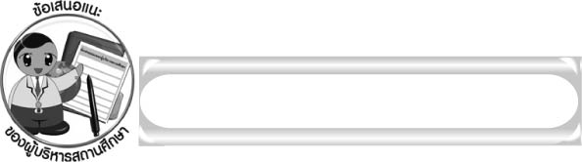
ข้อเสนอแนะของผู้บริหารสถานศึกษา

______________________________________________________________________________
______________________________________________________________________________
______________________________________________________________________________
______________________________________________________________________________
______________________________________________________________________________
______________________________________________________________________________
______________________________________________________________________________
______________________________________________________________________________
______________________________________________________________________________
______________________________________________________________________________
______________________________________________________________________________
______________________________________________________________________________
______________________________________________________________________________
______________________________________________________________________________
______________________________________________________________________________
______________________________________________________________________________
______________________________________________________________________________
______________________________________________________________________________
______________________________________________________________________________
______________________________________________________________________________
______________________________________________________________________________
______________________________________________________________________________
______________________________________________________________________________
______________________________________________________________________________

ลงชื่อ_________________________ (ผู้บริหารสถานศึกษา)
(_________________________)
________/________/_______

บันทึกหลังการสอน

ผลการจัดการเรียนการสอน

______________________________________________________________________________
______________________________________________________________________________
______________________________________________________________________________
______________________________________________________________________________
______________________________________________________________________________
______________________________________________________________________________

ปัญหา/อุปสรรค

______________________________________________________________________________
______________________________________________________________________________
______________________________________________________________________________
______________________________________________________________________________
______________________________________________________________________________
______________________________________________________________________________

แนวทางแก้ไข

______________________________________________________________________________
______________________________________________________________________________
______________________________________________________________________________
______________________________________________________________________________
______________________________________________________________________________
______________________________________________________________________________

ลงชื่อ____________________________(ผู้บันทึก)
(_________________________)
________/________/_______

